孙延宁
孙延宁，女，中南大学英语语言文学方向，硕士学位，外语教学部讲师，现承担了我校普通大专班、英护班大学英语教学及援外医疗队外语培训工作。2009年到我校工作至今，曾在学校多次外事活动中，担任领导随从翻译工作。2013年为山东红十字眼科医院与国际奥比斯眼科飞行医院合作做随从翻译。
孙延宁老师在教育教学中遵循“严爱相济、教书育人”的教学原则。在教学过程中，她遵循教学相长的教学原则，总结学生对于每堂课的教学意见，然后进行反思并总结。她争取将书本上的知识与生活、与专业结合，将书本上的知识与生活中、人生中的道理相结合，不仅讲课本、讲知识、也讲做人、做事、做学问，将生活和人生中的正能量传递给学生，让他们能够在学习英语知识及西方文化背景知识的同时，学习一种心态，一种能力，从而使学生能够在以后的人生过程中，无论经历怎样的社会变迁或者人生洗礼，始终具备一种追求自我实现、追求幸福生活的正确的心态和能力。
孙延宁老师还注重科研学术水平的提高。她在《安徽文学》发表论文一篇《菲利普罗斯的研究现状简述》；参与一项省级科研课题《来济外籍人眼中的济南市民行为研究》；参与一项教育部职业院校外语类专业教学指导委员会重点课题《英文报刊教学方法探索与学生英语综合能力培养的实践研究》；主持一项教育部职业院校外语类专业教学指导委员会自筹经费课题《针对高职专学生的英文报刊教学课程设置与定位研究》；主持一项校级课题《多媒体环境下高职公共外语职业实用化教学改革研究》。
获得荣誉：
2010年，在第二届山东省大学生科技外语大赛中获优秀指导奖；2011年，在全国涉外护理专业教师教学比武大赛中获一等奖；2014年，在我校微课比赛中荣获二等奖，在全省第二届高职院校微课教学比赛中获二等奖；2015年，在我校青年教师教学竞赛获得课堂教学组三等奖、教学设计组二等奖和教学反思组二等奖。她指导的学生多次在省大学生科技外语大赛、全国涉外护理专业学生演讲比赛及模仿比赛、在我校英语大赛等比赛中获奖。
个人感悟：
培养人，就是培养他获得未来快乐生活的能力，培养他在社会大浪中坚持自我、追求幸福的能力，教师，绝不只是教书匠。要让学生喜欢你，你得首先喜欢学生；想让学生充满智慧，你得首先做个智者；想让学生将来成为社会高素养的公民，你得首先要是一个有崇高道德标准和崇高素养的人……先培养自己，再培养学生。
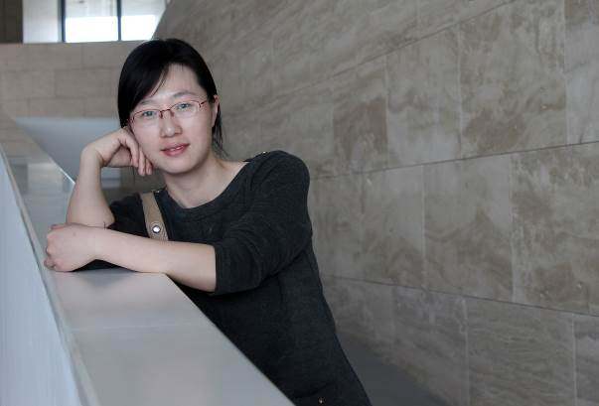
最喜欢的格言：只要你不计较得失，人生还有什么不能想法子克服的呢。—海明威

